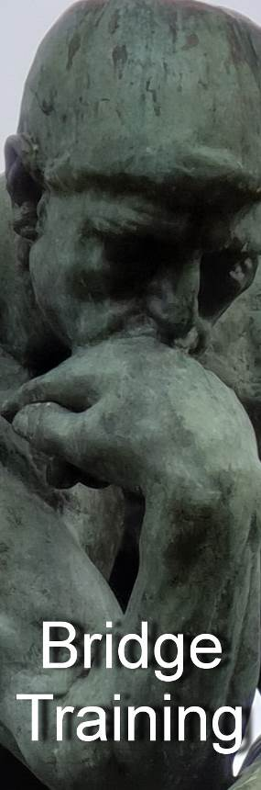
Nr. 941 4 maart 2024

Vragen van ‘gewone’ bridgers over bied- en speeltechniek én over de rechten en plichten aan de gewone bridgetafel

Je kunt kiezen uit twee BridgeTrainingpakketten:

Pakket 1: Alle Bridge Trainingen en relevant bridgenieuws
Pakket 2: Alle Bridge Trainingen, relevant nieuws én Arbitrair

Alle reeds verschenen nummers staan op: www.bridgeservice.nl

Redactie: Ciska Zuur, Margriet Jansze, Mirjam Dierckxsens, Monica Vuister, Ron Jedema, Siger Seinen, Jan van Die en Rob Stravers (eindredactie)

Informatie en tips over Rekenprogramma:
Liesbeth Hoeks Vragenhoekje:
https://www.bridgeservice.nl/Bridgeservice-Vraaghoekje.html

Bekeken tegenspel

Biedvraag West Noord Oost Zuid Jouw zuidhand
West/Niemand pas pas 1SA ?? ♠ 3 2
♥ H 9 8 7
♦ A H 10 7 6
♣ H 7

Voor welke bieding kies je met deze zuidhand?
a. pas
b. doublet
c. 2♦

Biedantwoord West Noord Oost Zuid Jouw zuidhand
West/Niemand pas pas 1SA ?? ♠ 3 2
♥ H 9 8 7
♦ A H 10 7 6
♣ H 7

Voor welke bieding kies je met deze zuidhand?
a. pas = 3 punten
b. doublet = 0 punten
c. 2♦ = 3 punten

Je hebt een leuke hand om het de leider in een SA-contract weldadig lastig te maken. Dat is een goede reden voor een pas (a).

Vooral in de lagere regionen kan een volgbod op 1SA flink storend werken, zonder al te veel risico op gedoubleerd down gaan. Ook ontstaat in de praktijk nog weleens verwarring over de boodschap van noords 2♥/♠-bod na 2♦ (wel of geen transfer?). Dat maakt 2♦ (c) eveneens aantrekkelijk.

Wat we beslist afraden, is een doublet (b)! Dat belooft in de regel een hand waarmee de bieder zelf 1SA had willen openen. Daar is met deze 13 punten geen sprake van. Mocht het de afspraak zijn dat doublet in deze situatie openingskracht belooft, dan vraagt dat eveneens om een vreselijke ramp. Want wat moet je met deze zuidhand doen als partner noord daarop 2♠ biedt?

Na oosts 1SA-openng is west de man die met een speling van 1 punt nauwkeurig de krachtsverhouding tussen NZ en OW weet. Daarom is het west die bepaalt of OW voor het leiderschap gaan of tegenspeelt.

Uitkomstvraag West Noord Oost Zuid
pas pas 1SA pas
pas pas

Jouw zuidhand
♠ 3 2
♥ H 9 8 7
♦ A H 10 7 6
♣ H 7

Met welke kaart kom je uit tegen oosts 1SA-contract?
a. ♥7
b. ♦A
c. kleine ruiten

Uitkomstantwoord West Noord Oost Zuid
pas pas 1SA pas
pas pas

Jouw zuidhand
♠ 3 2
♥ H 9 8 7
♦ A H 10 7 6
♣ H 7

Met welke kaart kom je uit tegen oosts 1SA-contract?
a. ♥7 = 0 punten
b. ♦A = 3 punten
c. kleine ruiten = 2 punten

Ondanks dat west geen interesse in een hoge kleur toont, is jouw ruitenkleur mooi genoeg om mee uit te komen. Harten (a) valt daarmee af.

Een kleine ruiten (c) is goed als je in de andere kleuren geen entree hebt, dus met ♦AH als enige plaatjes. Dan is de kans groot dat jouw partner in een andere kleur aan slag komt en behulpzaam ruiten terugspeelt. Als leider en dummy elk niet meer dan een 3-kaart ruiten hebben, trek jij liefst vier ruitenslagen op het droge.

Dankzij de twee heren naast je ruiten mag je er van uitgaan dat je zélf later weer aan slag komt. Je zit immers áchter de sterke hand, dus waarschijnlijk áchter de azen, waardoor jouw heren voor de leider ‘ongrijpbaar’ zijn!* Je komt dus na je ruitenaanval vrijwel zeker weer aan slag.
Dat maakt de ♦A-uitkomst (b) het aantrekkelijkst. De dummy of de leider zal maar ♦V-tweede hebben…

*Voordeel ‘achter de sterke hand’

Sterke hand
♠ A V x
♥ A V x
♦ A V x
♣ x x x x
Jouw hand
♠ H x x
♥ H x x
♦ H x x x
♣ x x x
Jouw heren zitten ‘achter de sterke hand’, waardoor ze ongrijpbaar zijn.

Voortzettingsvraag

Na oosts 1SA-opening, gevolgd door drie passen, speel je dat contract tegen.

Dummy west Leider oost
♠ 7 6 5 4 ??
♥ 10 6 5
♦ B 9 5
♣ V B 6
Jouw zuidhand
♠ 3 2
♥ H 9 8 7
♦ A H 10 7 6
♣ H 7

Je komt uit met ♦A. Partner noord speelt ♦2 bij. Volgens jullie systeemkaart is dat een ‘afsignaal’. Met welke kaart begin je de tweede slag?
a. ♥7
b. ♦6
c. ♦H
d. ♣H

Voortzettingsantwoord

Na oosts 1SA-opening, gevolgd door drie passen, speel je dat contract tegen.

♠ A 10 8
♥ V 2
♦ V 2
♣ 10 9 8 5 4 3
Dummy west Leider oost
♠ 7 6 5 4 ♠ H V B 9
♥ 10 6 5 ♥ A B 4 3
♦ B 9 5 ♦ 8 4 3
♣ V B 6 ♣ A 2
Jouw zuidhand
♠ 3 2
♥ H 9 8 7
♦ A H 10 7 6
♣ H 7

Je komt uit met ♦A. Partner noord speelt ♦2 bij. Volgens jullie systeemkaart is dat een ‘afsignaal’. Met welke kaart begin je de tweede slag?
a. ♥7 = 1 punt
b. ♦6 = 4 punten
c. ♦H = 2 punten
d. ♣H = 0 punten

Ondanks partners afsignaal is je ruitenkleur te mooi om daar niet mee door te gaan. Dilemma is of je dat met ♦H moet doen of met een kleine ruiten.

Met twee kleine ruiten bij partner noord zul je altijd een ruitenslag verliezen. Want dan begon de leider met ♦Vxx. Het maakt dan niet uit of je de tweede slag start met ♦H of met een kleine ruiten.

Maar… het is ook mogelijk dat partner noord precies ♦V2 uit zijn vakje trok. Dan wint dummy’s ♦B een slag als je voor ♦H kiest.
Je kunt dus alleen maar een slag winnen door in de tweede slag een kleine ruiten (b) voor te spelen. Nadat je met ♥H of ♣H aan slag komt, volgen dan je laatste drie ruitenslagen.

Twijfel je of noord zijn ♦V in de eerste slag moest bijspelen, om een blokkade te voorkomen? Als zuid alleen maar lengte ruiten zou hebben, zónder entree in een andere kleur, was hij beslist uitgekomen met een klein ruitje. Omdat je met het meteen bijspelen van ♦V dummy’s ♦B een zekere slag gunt, kun je zonder gewetensbezwaar in de eerste slag ♦2 bijspelen.

Je puntentotaal is je rapportcijfer voor: Bekeken tegenspel!

